Reporte de Diseño de Software (RDS)

**SIGAL**

Mantenimiento y Control de Almacén

HISTORIAL DE REVISIONES

|  |  |  |  |  |  |  |
| --- | --- | --- | --- | --- | --- | --- |
| Versión | Autor | Descripción | Fecha de Elaboración | Fecha de Revisión | | Revisado por |
| <x.x> | *<Persona que elabora el documento>* | <Detalles> | <Fecha de Elaboración> | <Fecha de Revisión> | | <Persona(s) que revisa(n) el documento> |
| 2.0 |  |  |  | |
|  |  |  |  |  | |  |

**Contenido**

1. Introducción 4

1.1. Propósito 4

1.2. Alcance 4

1.3. Definiciones, Acrónimos y Abreviaturas 4

**1.3.1.** **Definiciones** 4

**1.3.2.** **Acrónimos** 5

**1.3.3.** **Abreviaturas** 5

1.4. Referencias 5

2. Vista General de la Arquitectura 5

3. Metas y Restricciones de la Arquitectura 6

4. Modelo de Diseño 6

4.1. Modelo Lógico 6

4.2. Modelo de Diseño 7

**4.2.1.** **Vista de Capas y Subsistemas** 7

4.2.1.1. Capa de Presentación 8

4.2.1.2. Capa Controladora 8

4.2.1.3. Capa de Negocio 8

5. Vista de Procesos 9

6. Vista de Despliegue 9

7. Vista de Implementación 11

8. Vista de Integración del Software 11

9. Vista de Datos 11

10. Diagramas 12

# Introducción

## Propósito

El propósito del presente documento es mostrar las diferentes vistas que se implementaron del proyecto Mantenimiento y control de almacén y que se definen a continuación:

* Vista General de Arquitectura
* Metas y restricciones de Arquitectura
* Vista de Casos de Uso
* Vista Lógica
* Vista de Despliegue

## Alcance

* Vista de Arquitectura

Muestra la arquitectura del sistema basada en el patrón de arquitectura MVC. Además se podrá apreciar la distribución de los módulos en base a la funcionalidad que poseen

* Vista Lógica

Muestra la estructura estática del sistema, la cual esta representada por los diagramas de clases del sistema los cuales muestran sus relaciones estructurales y de herencia.

* Vista de Implementación

Se forma con los diagramas de componentes, colaboración, estados y actividades.

* Vista de Despliegue

Se forma con los diagramas de despliegue, interacción, estados y actividades. Está conformada por las características físicas con las que contará el Servidor de Aplicaciones, el Servidor de Base de Datos ,el Servidor Web, la red y las PC Cliente.

* Vista de Datos

Muestra la estructura de la base de datos, junto con las relaciones que cada objeto tiene. Ejemplo:Dependencias, llaves primarias, etc.

## Definiciones, Acrónimos y Abreviaturas

### **Definiciones**

|  |  |
| --- | --- |
| **Definición** | **Descripción** |
|  |  |

### **Acrónimos**

|  |  |
| --- | --- |
| **Acrónimo** | **Descripción** |
| RUP | RationalUnifiedProcess |

### **Abreviaturas**

## Referencias

# Vista General de la Arquitectura

*A continuación se muestra la Arquitectura General del Sistema Gestión de Licencia para el empleado, la cual está dividida en tres capas, según el Patrón MVC:*

* *Capa Presentacion*
* *Capa Controladora*
* *Capa Negocio*

**

* **Capa Model**

Contiene la lógica de negocio real, el dominio de la aplicación además que provee la obtención de información de la base de datos.

* **Capa View**

Responsable de la lógica de presentación y captura de datos de nuestro sistema al exterior y viceversa. A esta capa pertenecen las páginas JSP.

* **Capa Controller**

Responsable de la lógica operacional de negocio.Traslada las peticiones de la Capa View a la Capa de Model, y según la respuesta, la redirecciona o no a la Capa View.

*Así mismo la aplicación por un criterio de funcionalidad se ha dividido en* ***seis módulos****:*

* *Módulo de Solicitudes de Pedidos Externos*
* *Módulo de Solicitudes de Pedidos Internos*
* *Módulo de Devolución Interna*
* *Módulo de Devolución Externa*
* *Módulo deSalida de Producto*
* *Módulo deRecepción de Producto*

*Asimismo la aplicación tendrá una distribución en* ***tres capasfísicas****de la arquitectura, las cuales se describen a continuación.*

* **Capa de Presentación**

*En esta capa se encuentra la aplicación Web dedicada a la administración y configuración DEL SISTEMA MANTENIMIENTO Y CONTROL DE ALMACÉN, la cual estará conformada por las pantallas de presentación al usuario. Estas aplicaciones Web serán páginas JSP.*

* **Capa de Lógica de Negocio**

*Esta capa provee todo lo que es la lógica del negocio, es decir la funcionalidad del sistema, ya sean los procesos administrativos, y los procesos referidos a la gestión de almacén.*

* **Capa de acceso a datos**

*Esta capa provee los servicios y conexiones a la base de datos requeridos por la capa de lógica de Negocio. Por otro lado, el manejador de base de datos utilizado para este sistema será MYSQL SERVER 5.0 .*

# Metas y Restricciones de la Arquitectura

| **Clasificación** | **Descripción** | **Requerimientos** |
| --- | --- | --- |
| Rendimiento | Se enfoca a lo que normalemnte se describirá como tiempo de respuesta | *RNF-04*  *Para todas las búsquedas y consultas: 1 a 3 min*  *RNF-02*  *Para actualizaciones:*  *1 a 5 min* |
| Consideraciones de Diseño | Muestra lo que usara en el desarrollo del sistema | *RNF-01*  Diseño : RSA 8.1  Lenguaje : JAVA EE  Gestor de BD : MySQL |
| Aspectos Generales | Requerimientos de Seguridad | *RNF-03*  *Por Administradores, y claves de verificación* |

# Modelo de Diseño

## Modelo Lógico

**

## Modelo de Diseño

### **Vista de Capas y Subsistemas**



#### Capa de Presentación

**

#### Capa Controladora

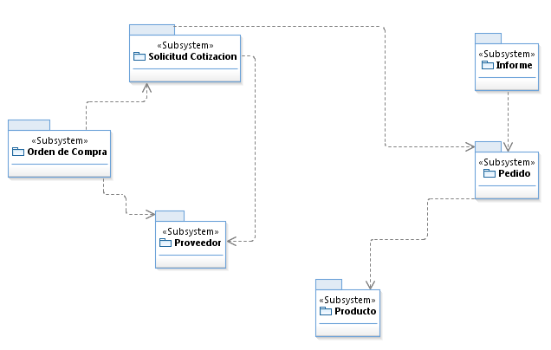

#### Capa de Negocio

**

# Vista de Procesos

***No aplica***

# Vista de Despliegue

**Despleigue:**



# Vista de Implementación



# Vista de Integración del Software

***No Aplica***

# Vista de Datos

# G:\es.png

# Diagramas

## CUS01 -Registrar Solicitud de Pedido

* **Diagrama de Clases de Análisis**

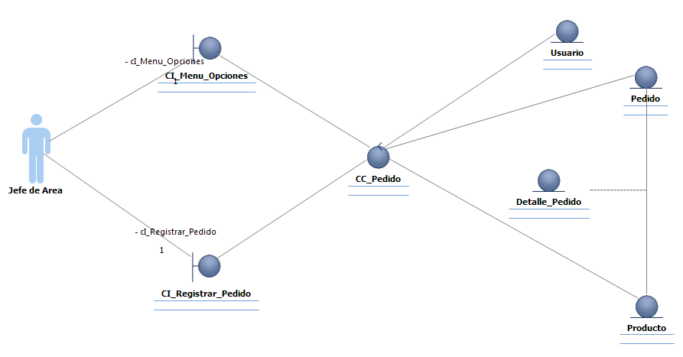

* **Diagrama de Comunicación**

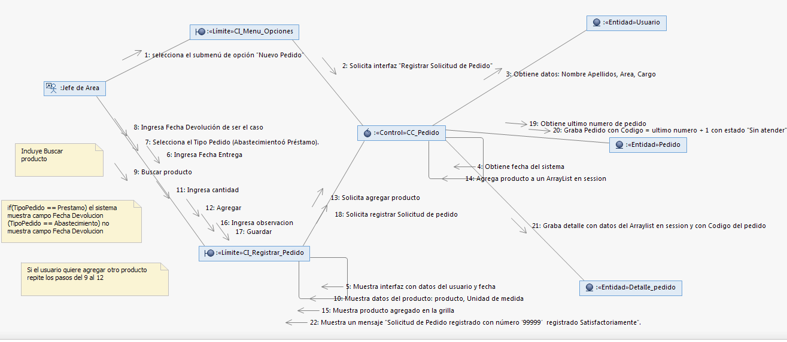

* **Diagrama de Clases de Diseño**

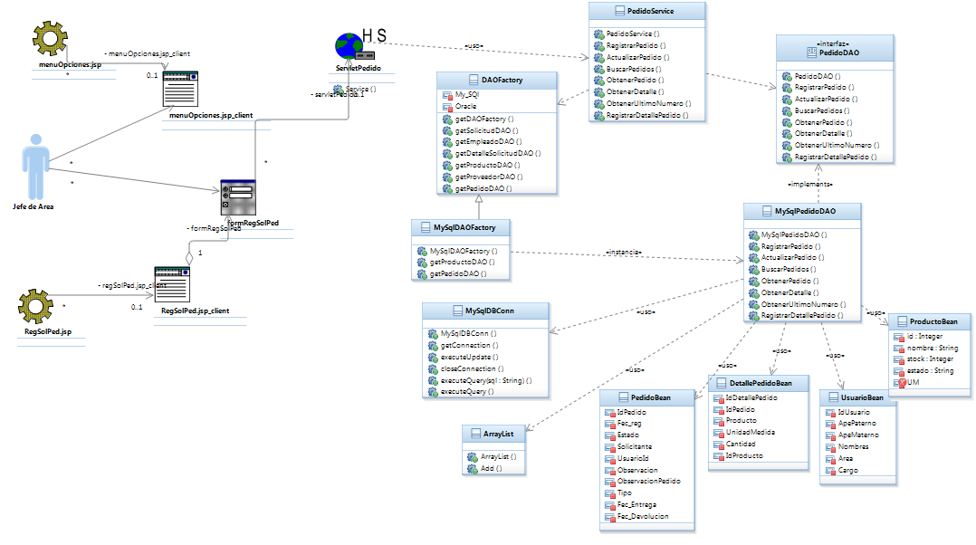

* **Diagrama de Secuencia**

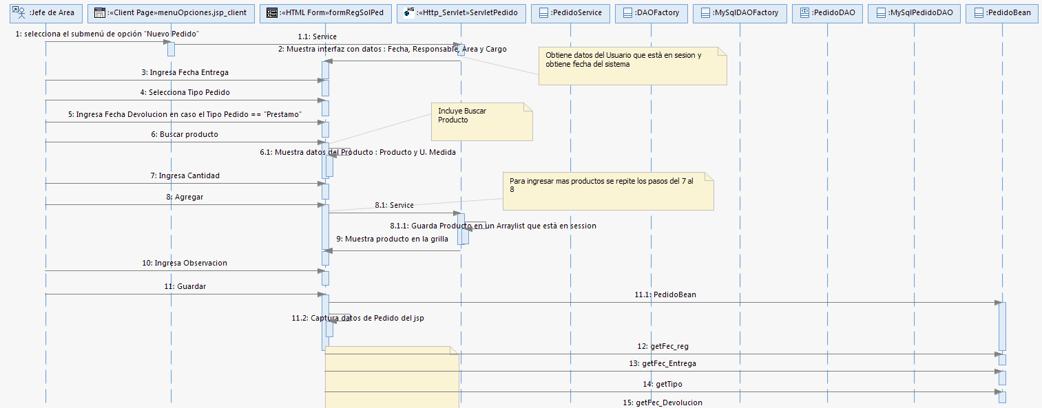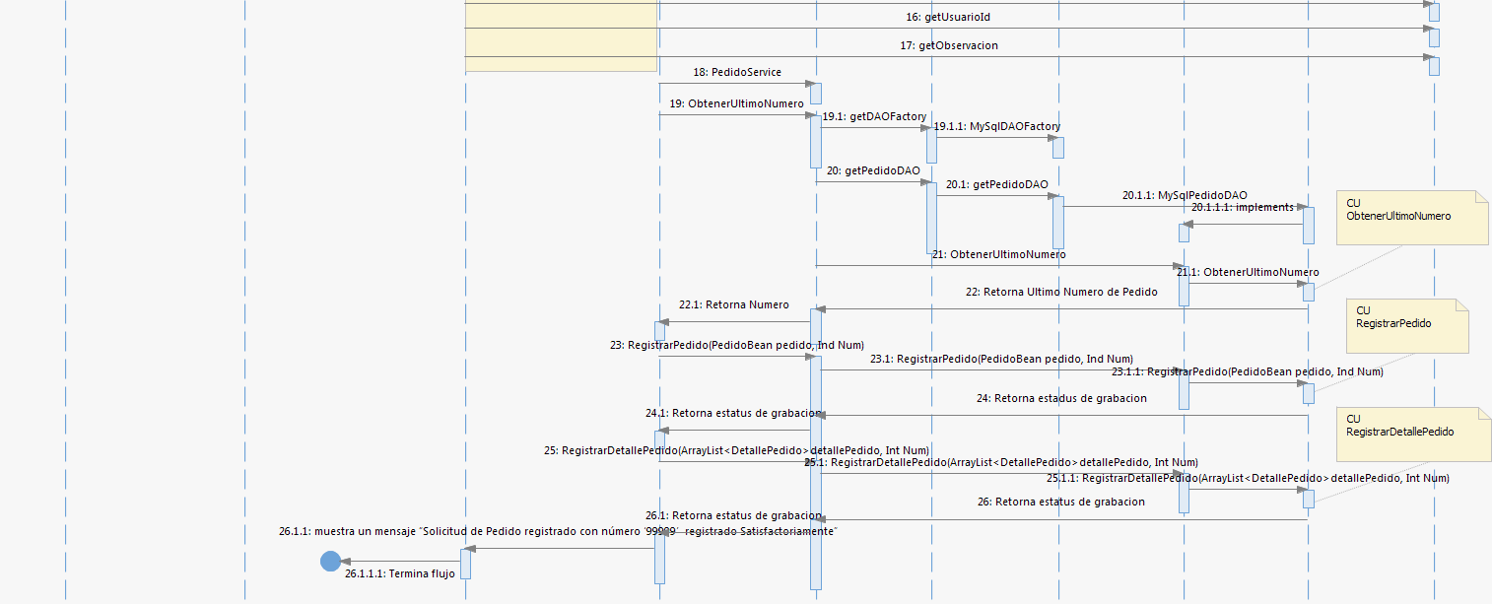

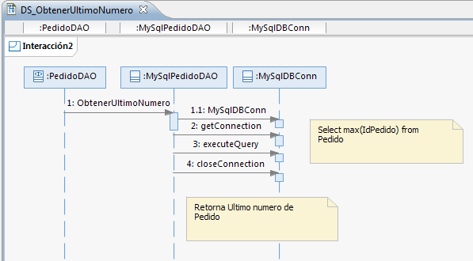

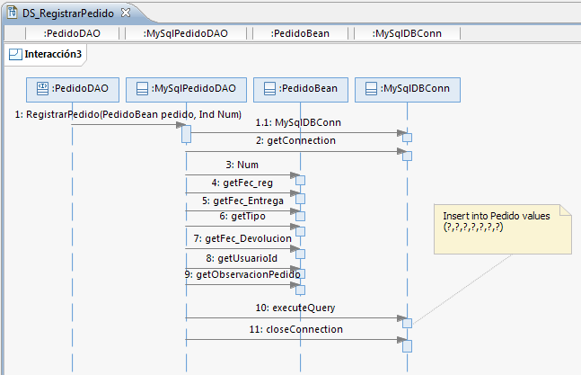

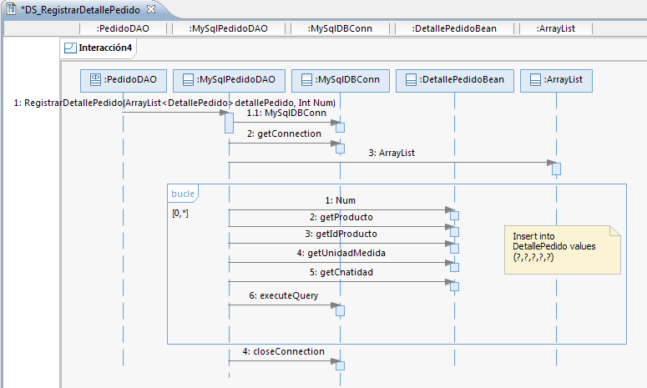

## CUS02 - Evaluar Solicitud de Pedido

* **Diagrama de Clases de Análisis**

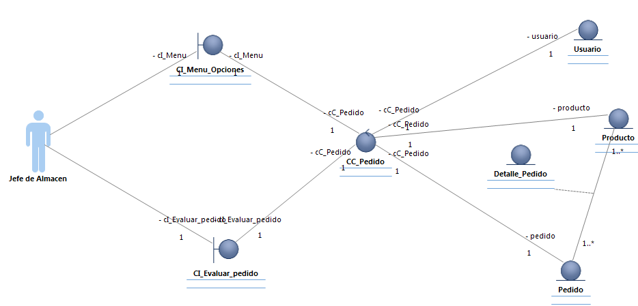

* **Diagrama de Comunicación**

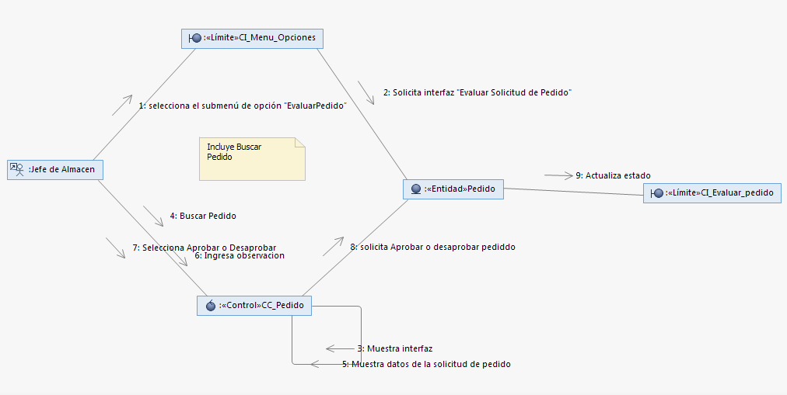

* **Diagrama de Clases de Diseño**

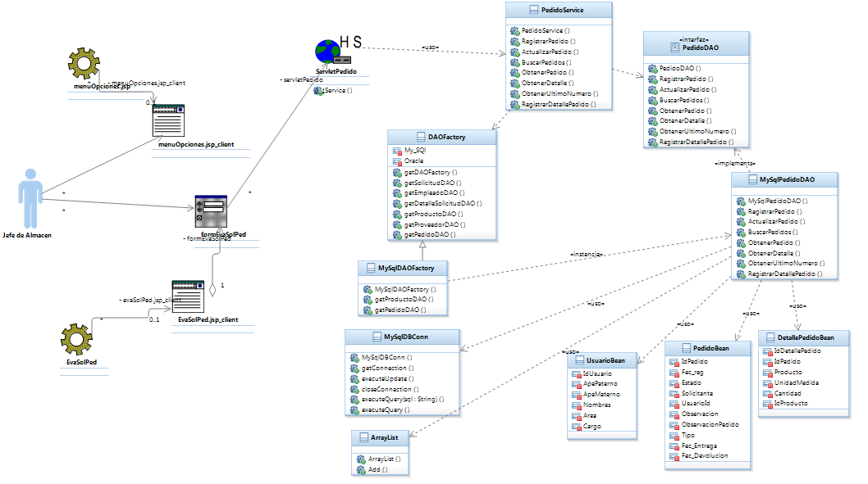

* **Diagrama de Secuencia**

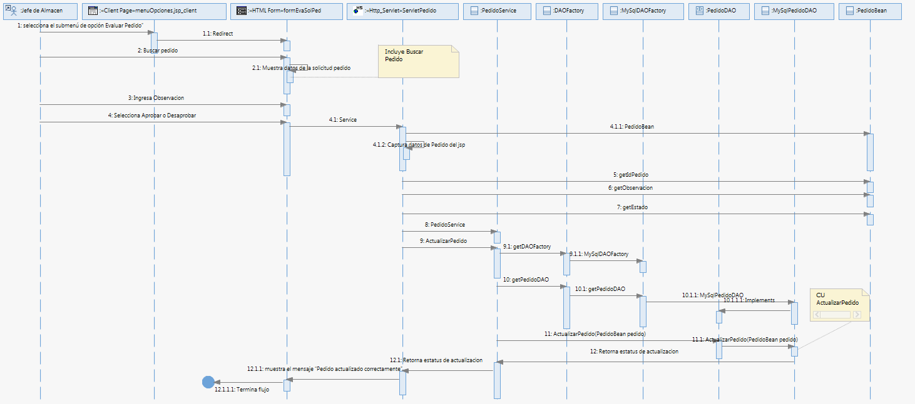

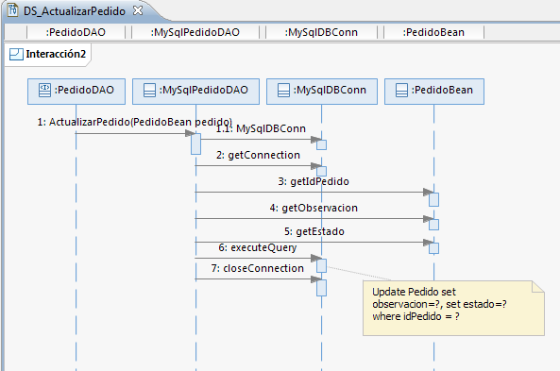

## CUS03 - Buscar Producto

* **Diagrama de Clases de Análisis**

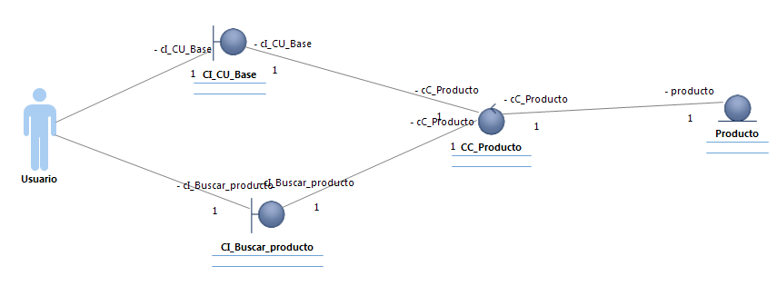

* **Diagrama de Comunicación**

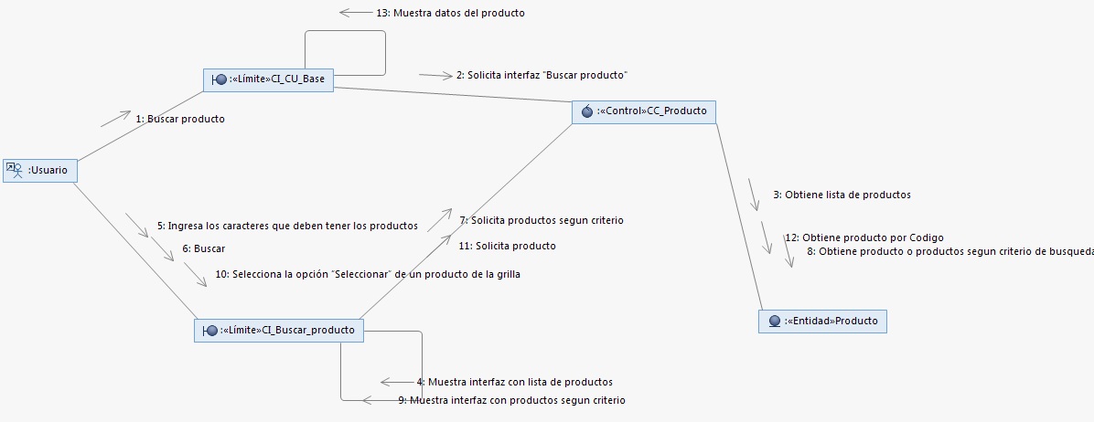

* **Diagrama de Clases de Diseño**

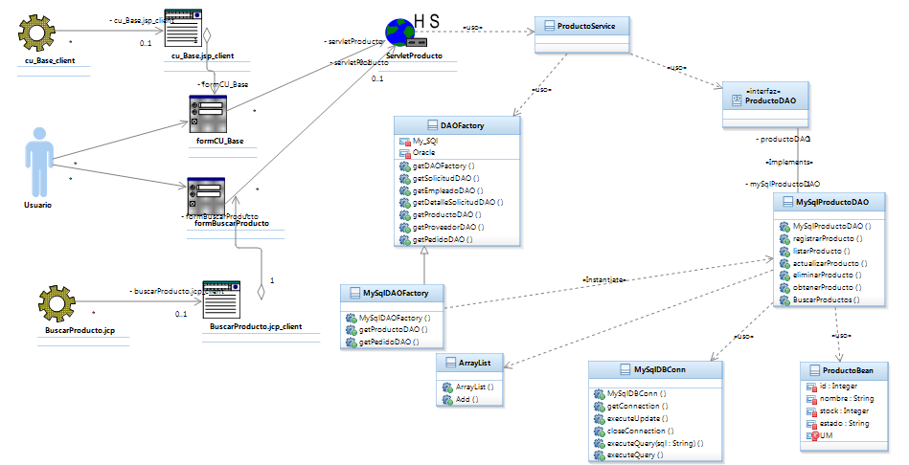

* **Diagrama de Secuencia**

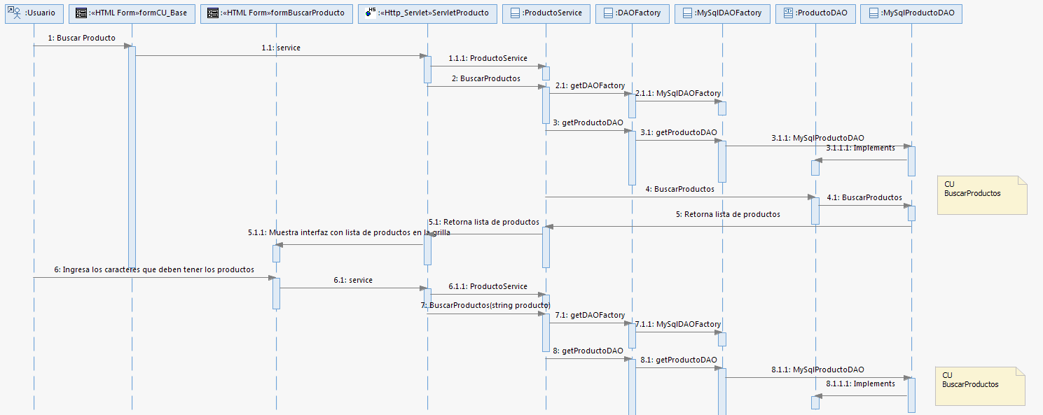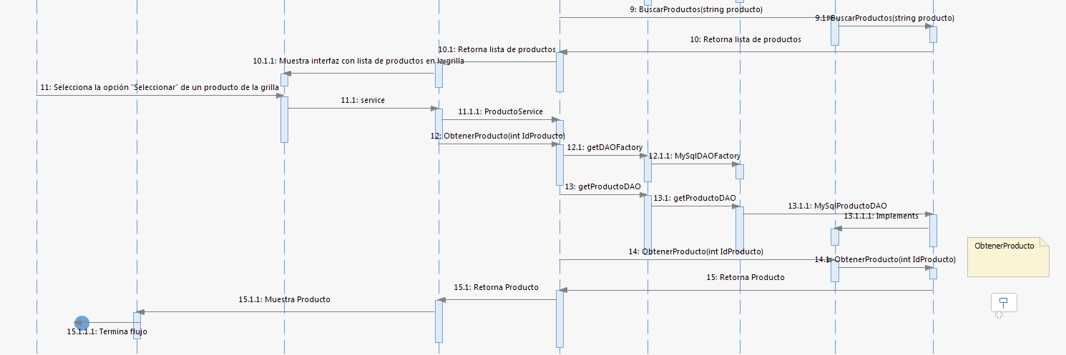

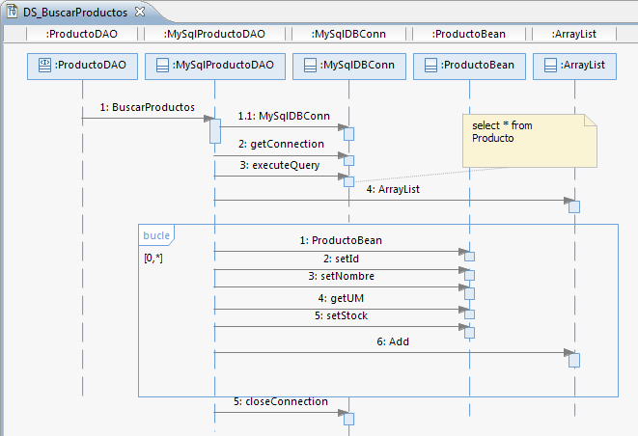

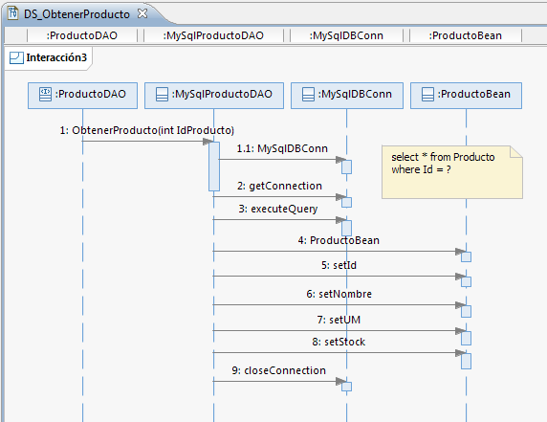

## CUS04 - Buscar Pedido

* **Diagrama de Clases de Análisis**

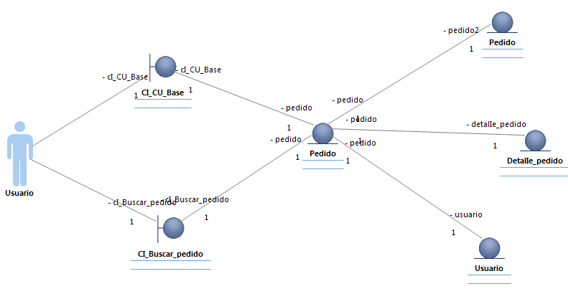

* **Diagrama de Comunicación**

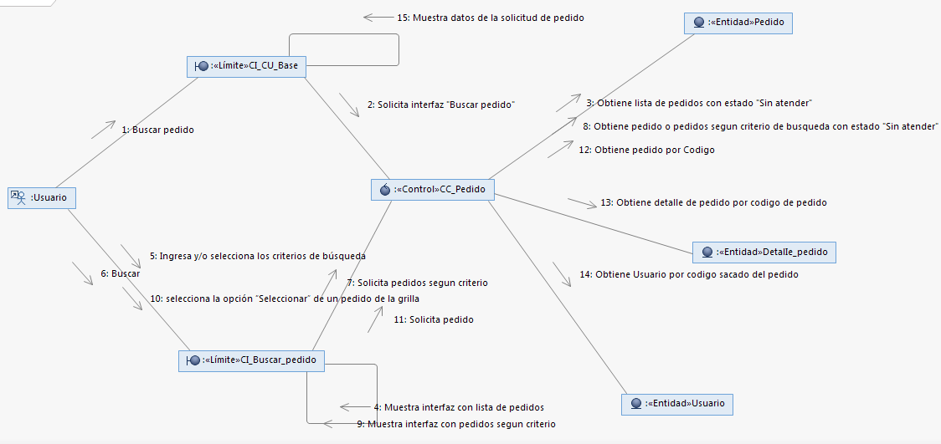

* **Diagrama de Clases de Diseño**

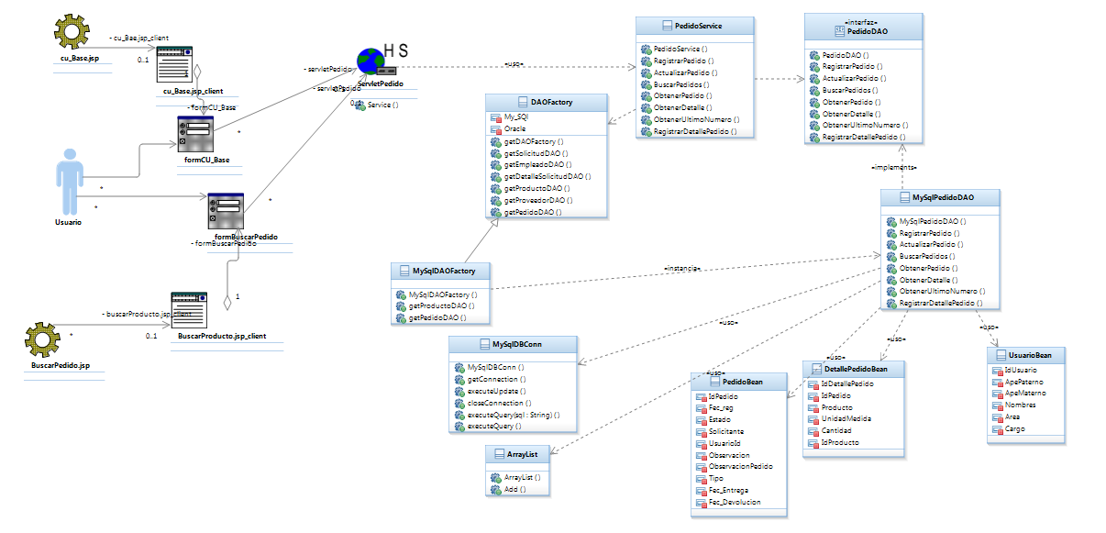

* **Diagrama de Secuencia**

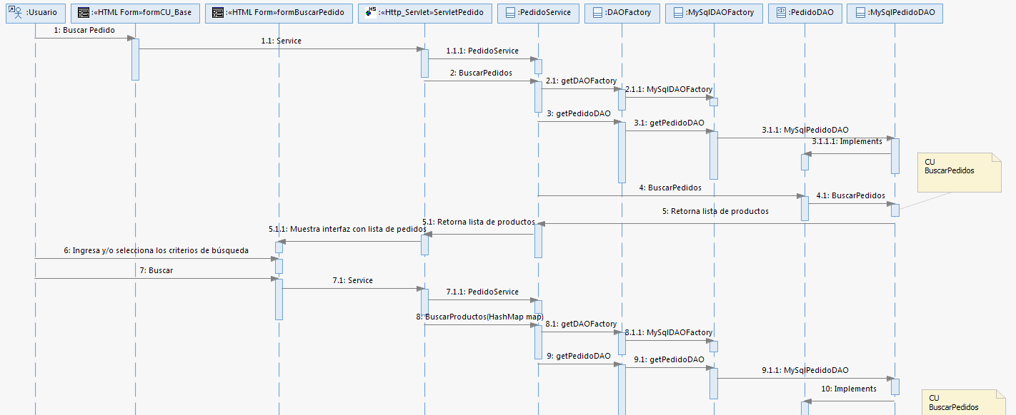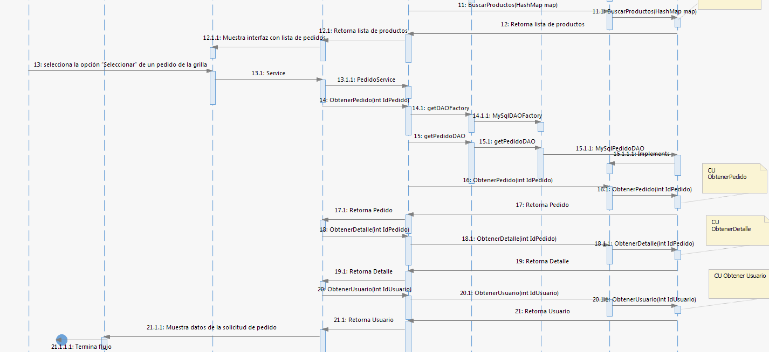

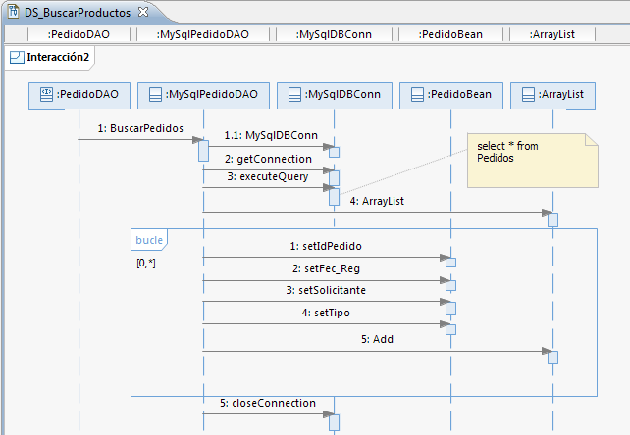

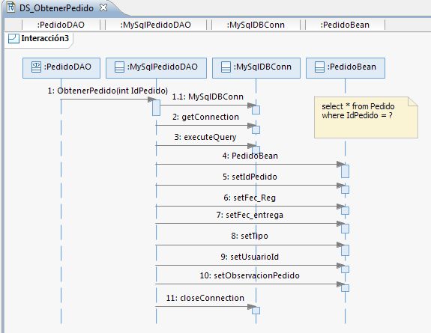

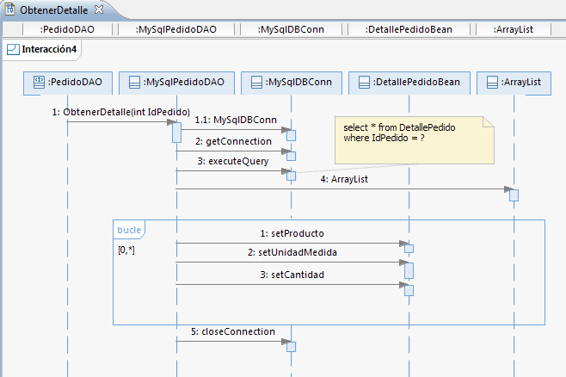

## CUS05 – Buscar Orden de Compra

* **Diagrama de Clases de Análisis**

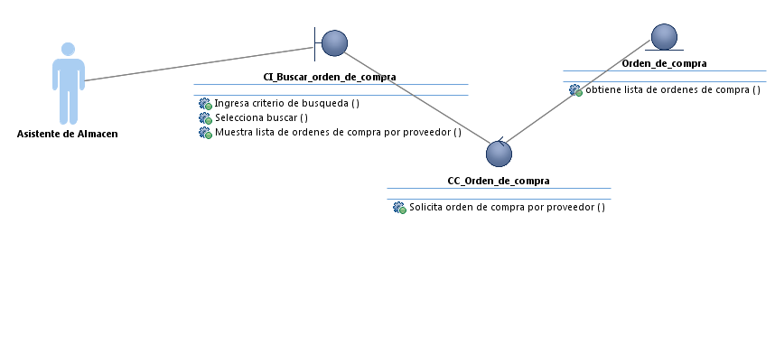

* **Diagrama de Comunicación**

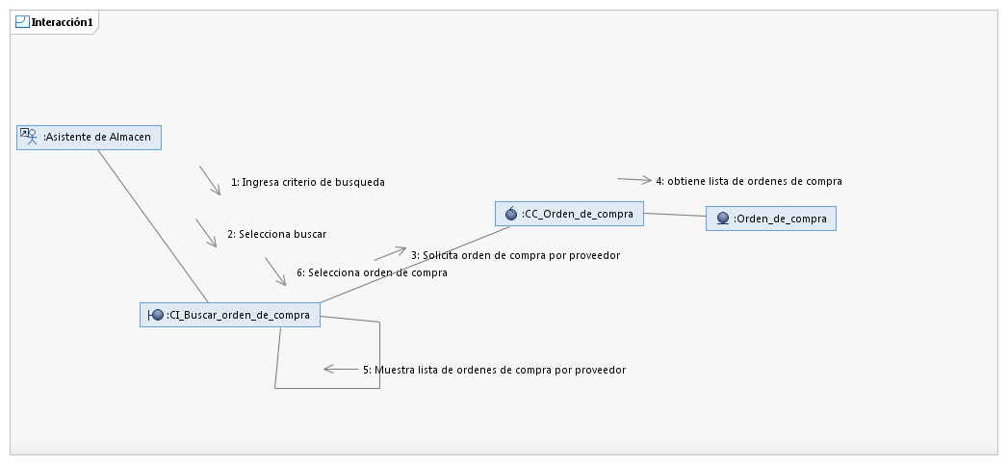

* **Diagrama de Clases de Diseño**

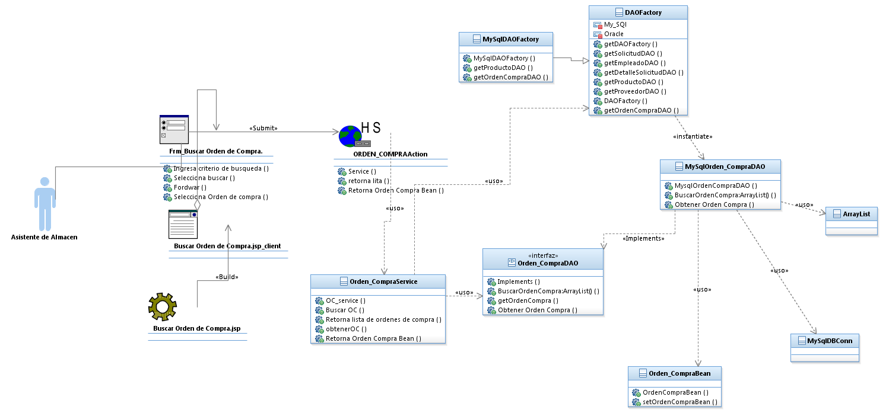

* **Diagrama de Secuencia**

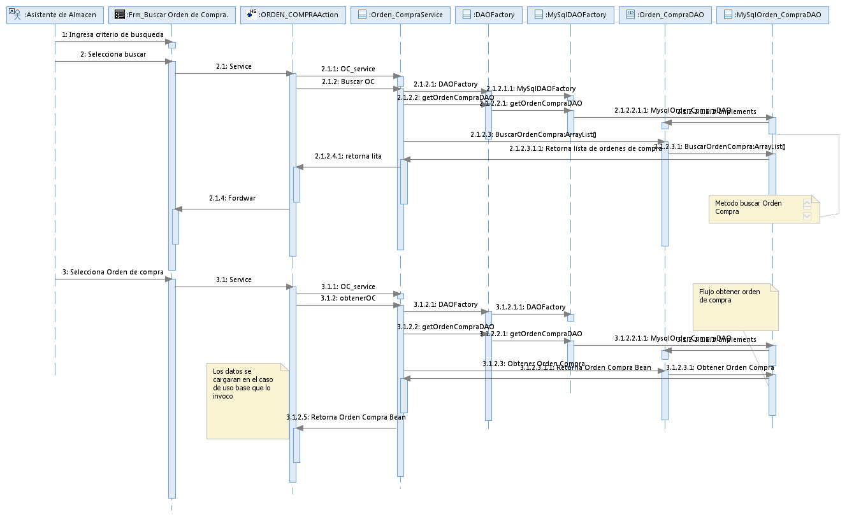

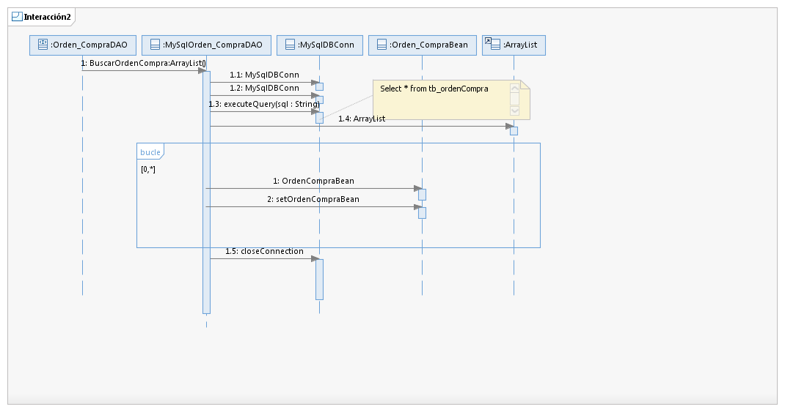**Método Buscar:**

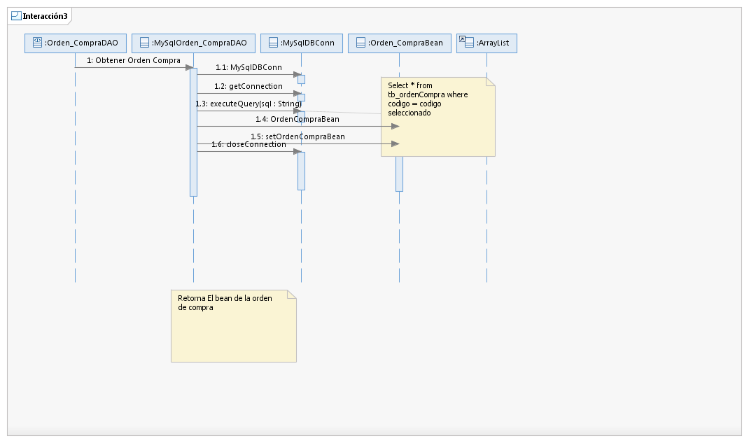**Metodo Obtener:**

## CUS06 – Informe Interno de Salida

* **Diagrama de Clases de Análisis**

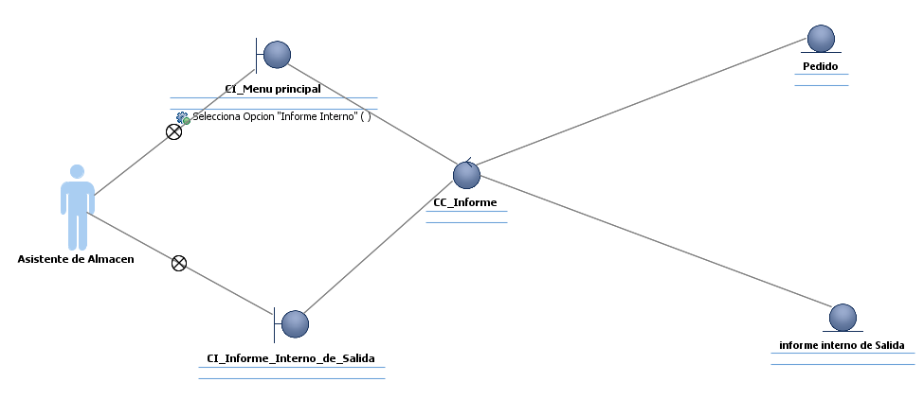

* **Diagrama de Comunicación**

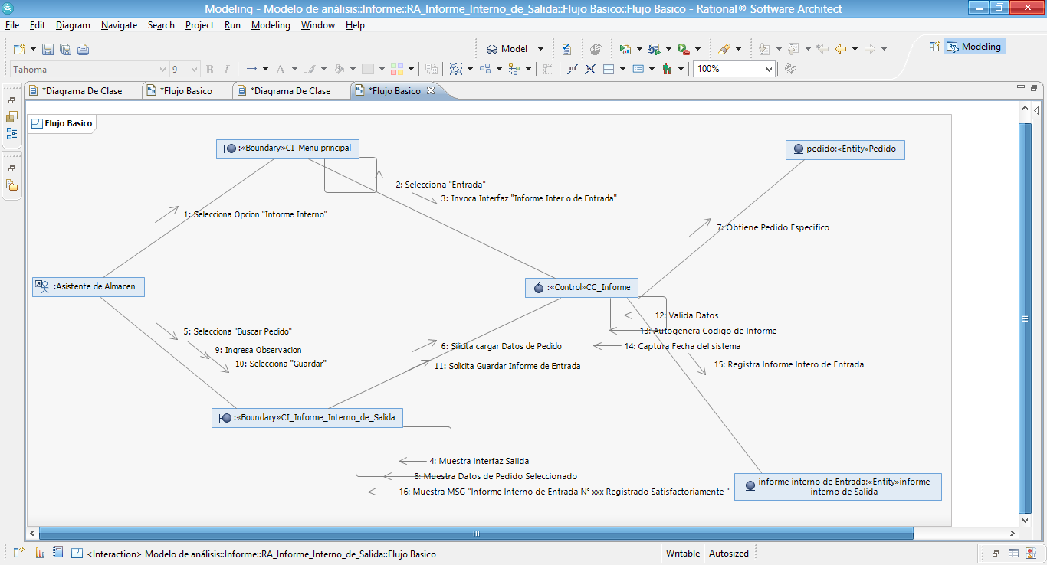

* **Diagrama de Clases de Diseño**

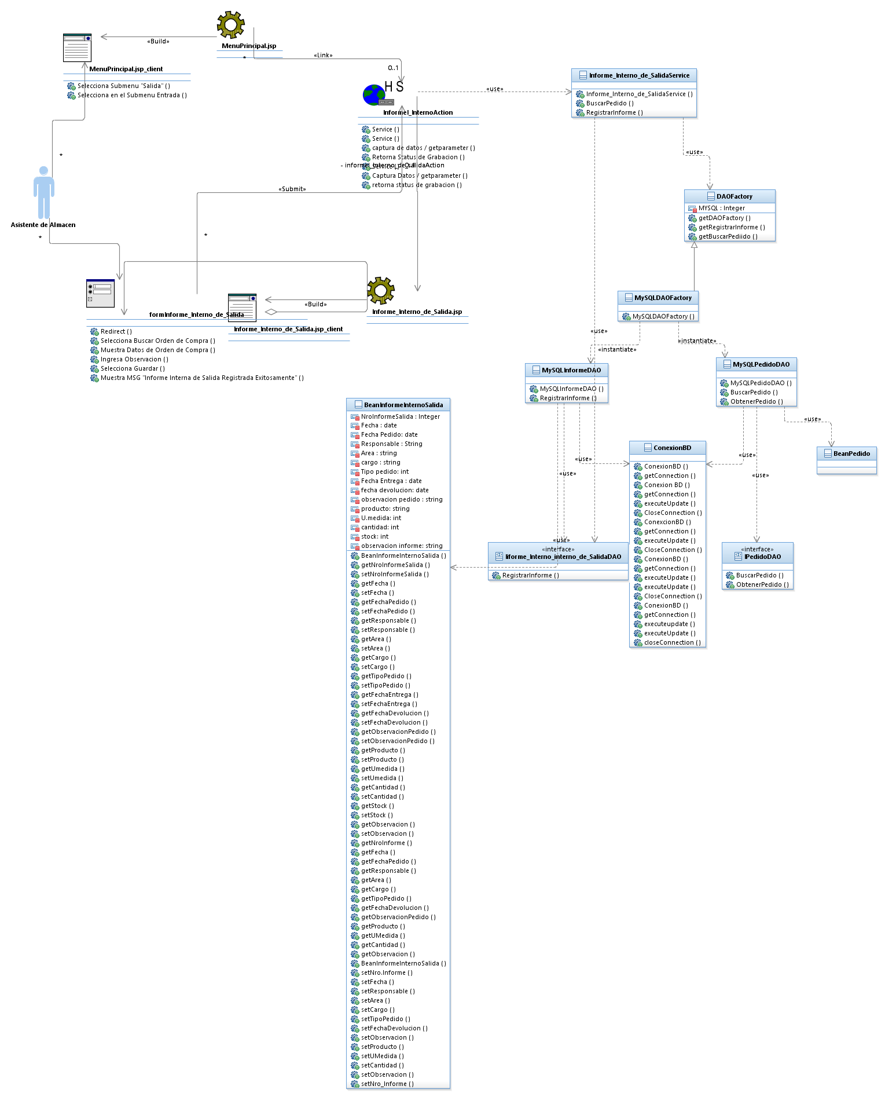

* **Diagrama de Secuencia de Diseño**

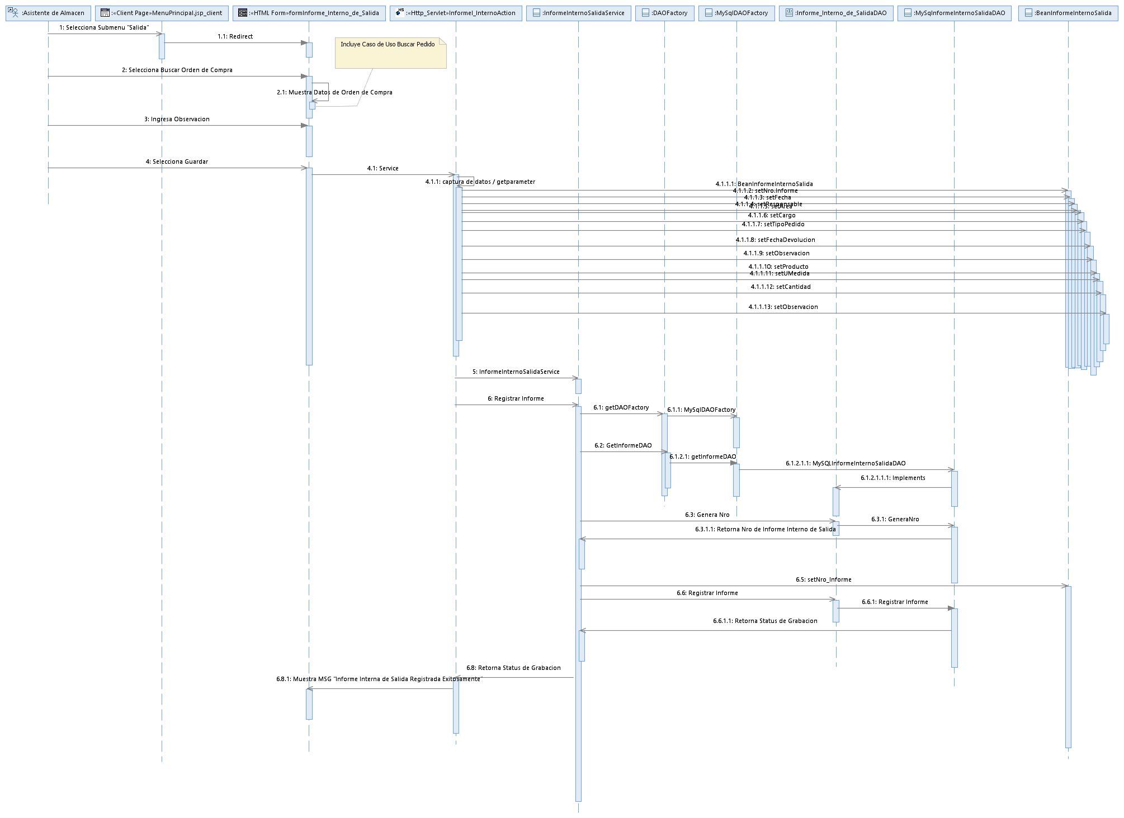

Generar Nro.Informe

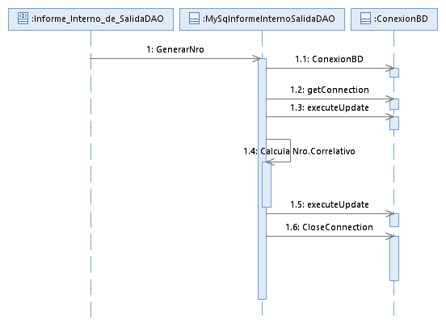

Grabar Informe

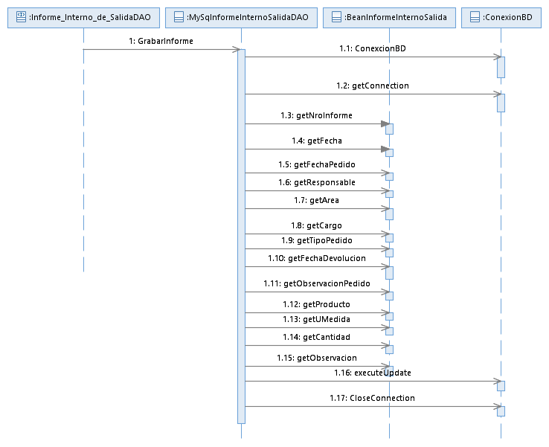

## CUSXX – Informe Externo de Salida

* **Diagrama de Clases de Analisis**

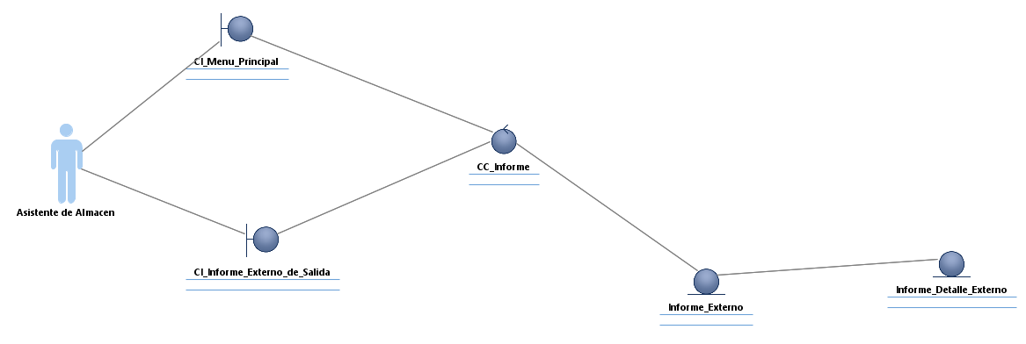

* **Diagrama de Comunicación**

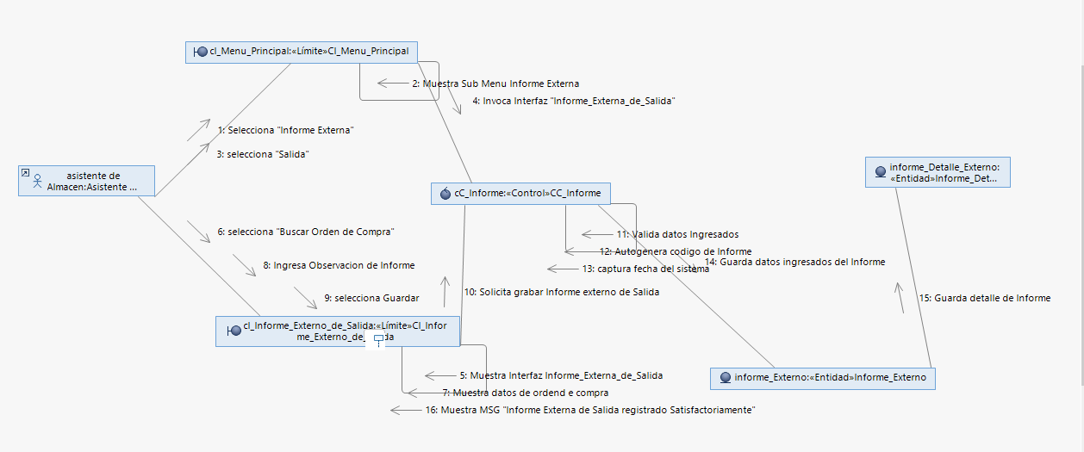

* **Diagrama de Clase de Diseño**

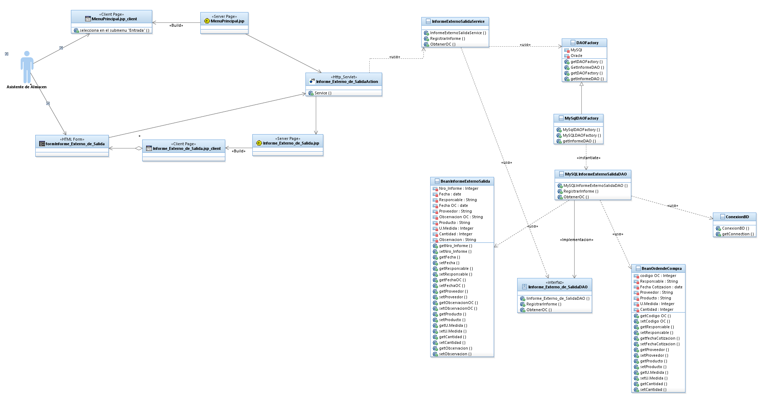

* **Diagrama de Secuencia**

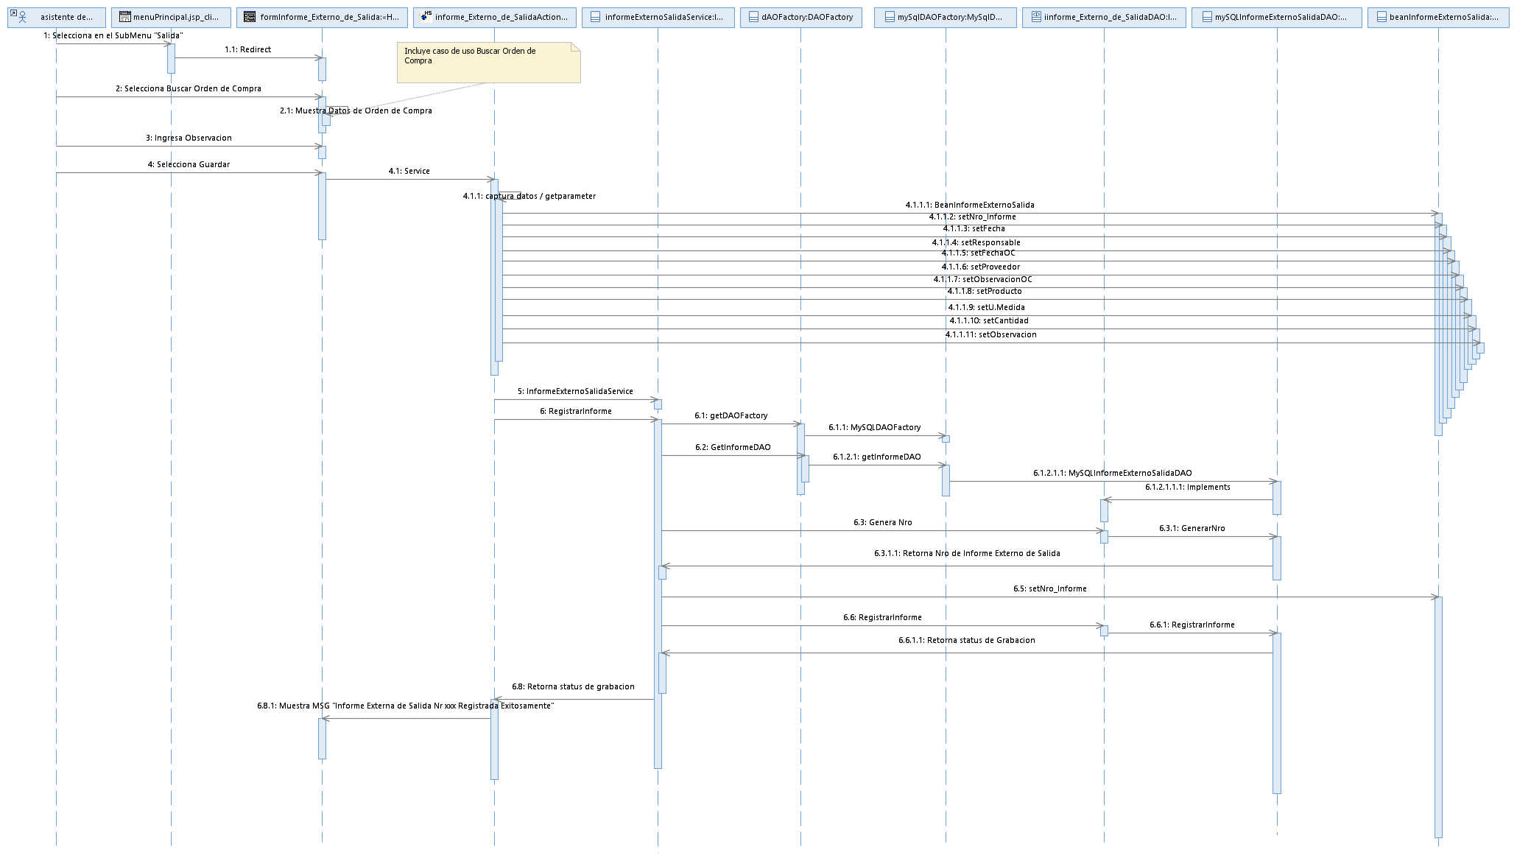

**Generar nro de informe**

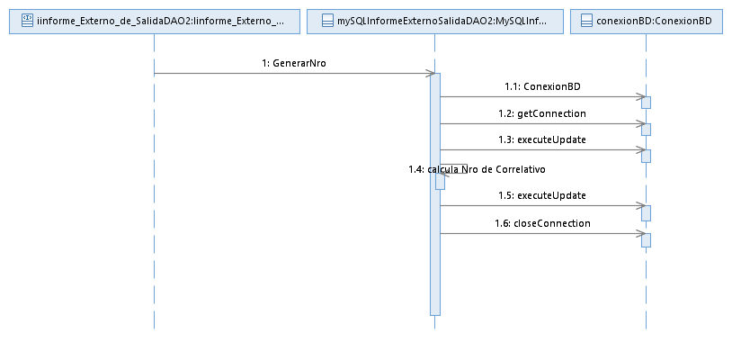

**Grabar informe**

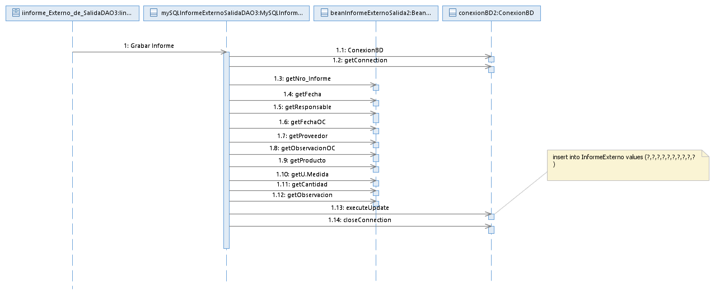

## CUS07 – Informe Externo de Entrada

* **Diagrama de Clases de Analisis**

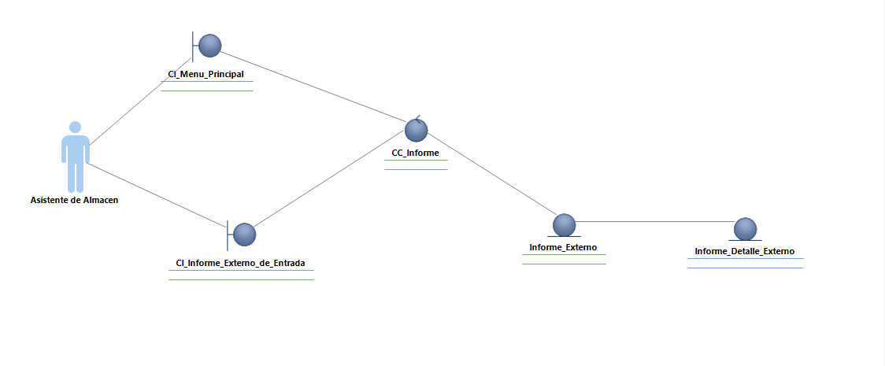

* **Diagrama de Comunicación**

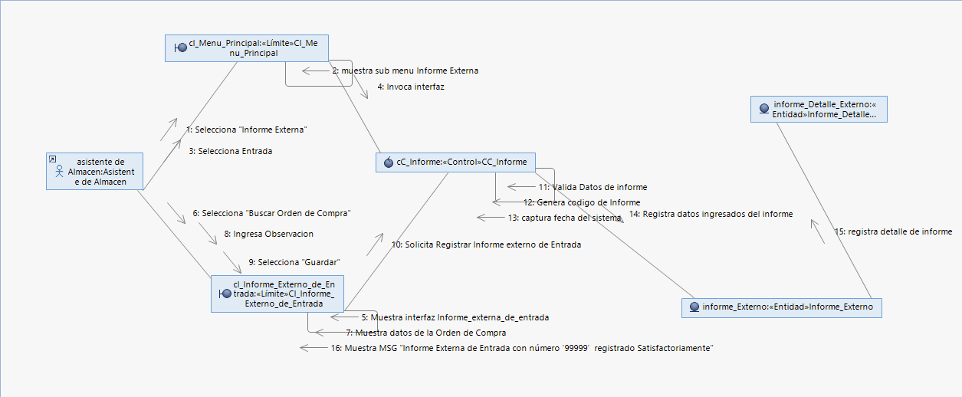

* **Diagrama de Clases de Diseño**

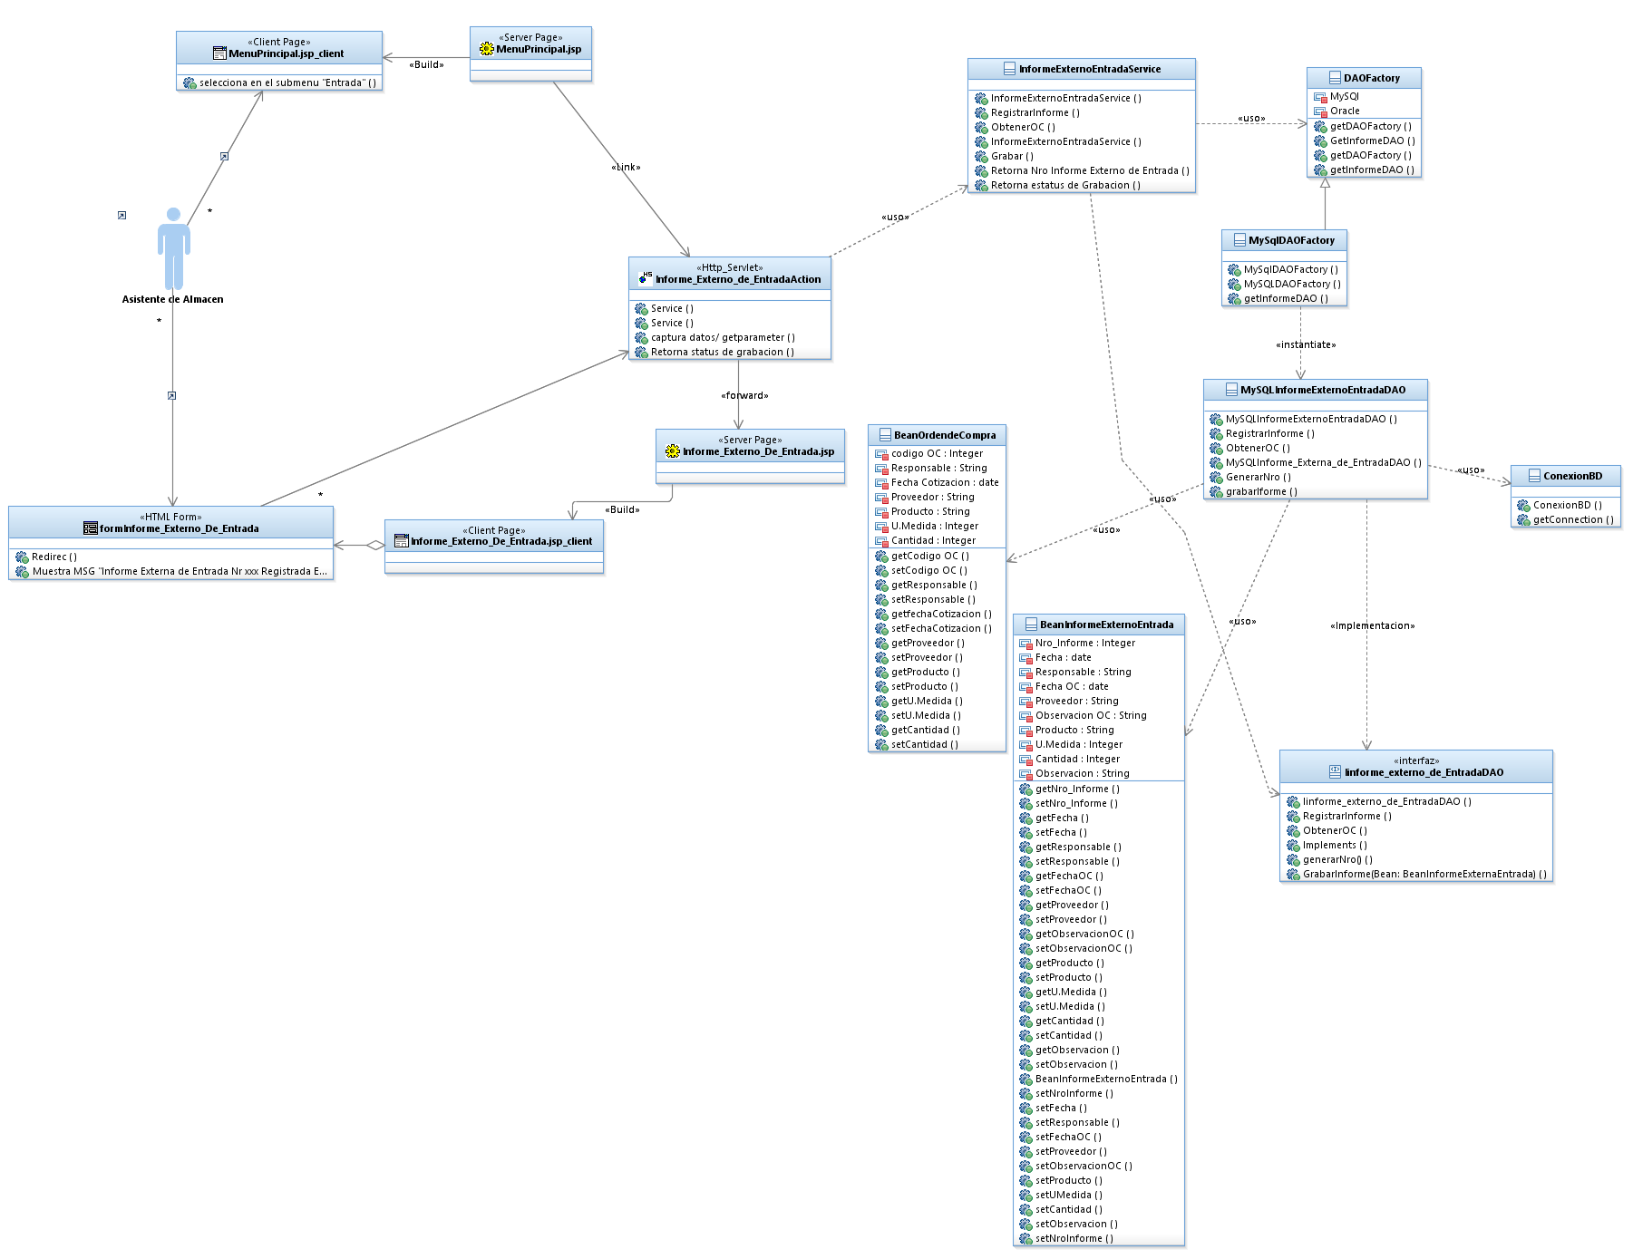

* **Diagrama de Secuencia de Diseño**

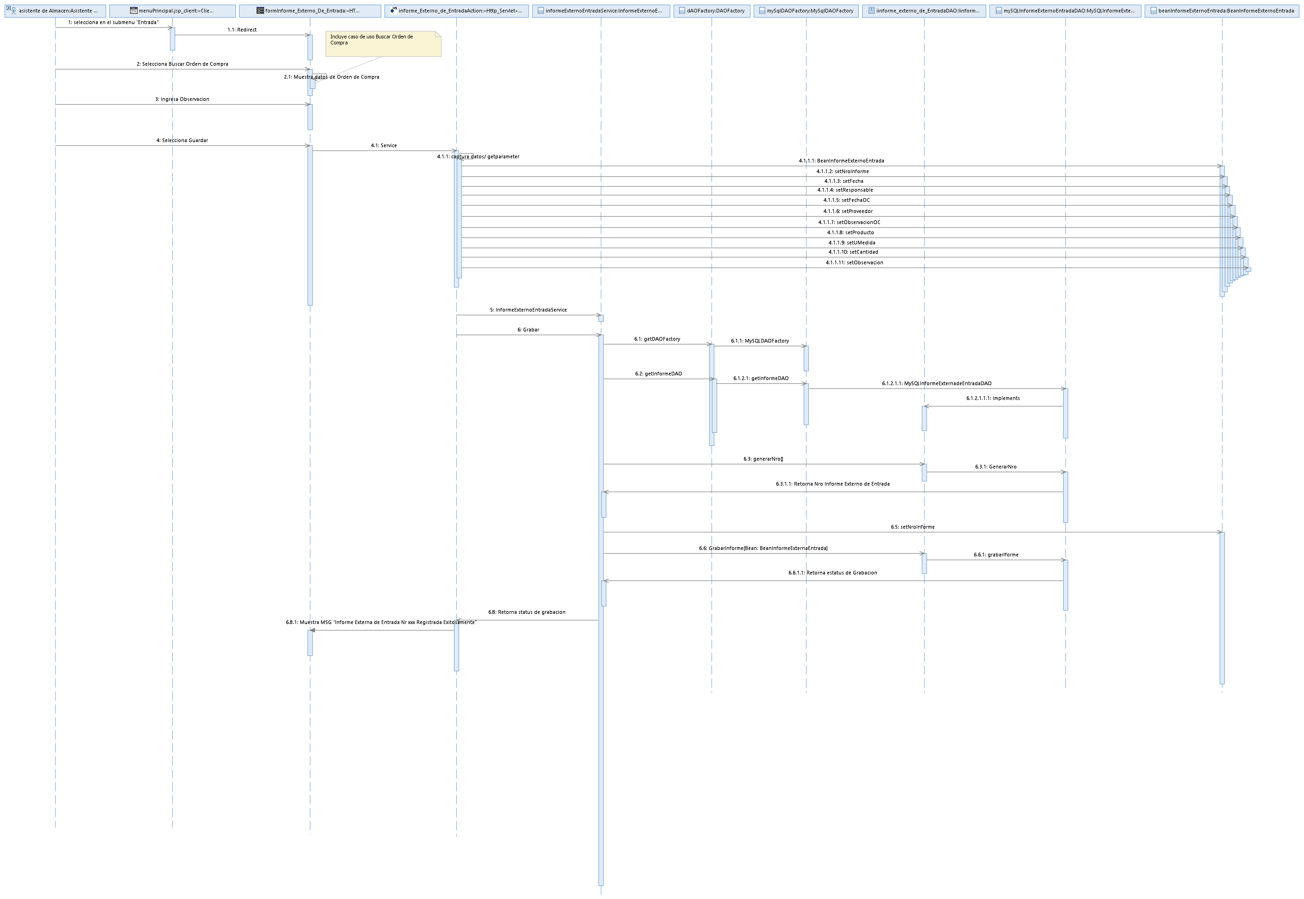

**Generar numero de informe externo de entrada**

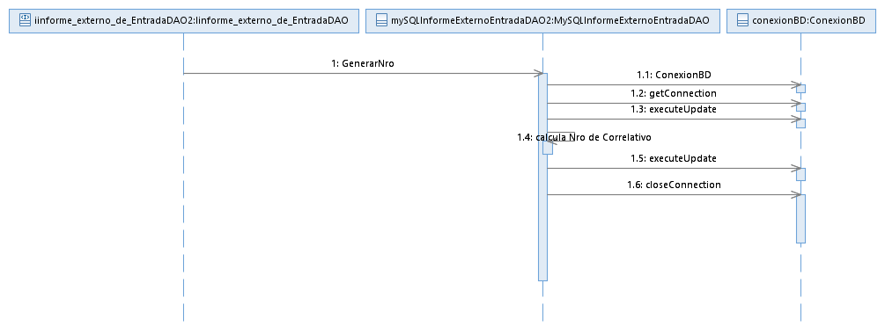

**Grabar informe externo de Entrada**

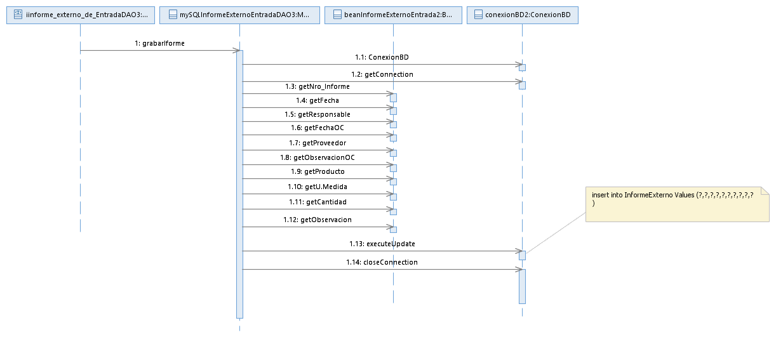

## CUS08 – informe Interno de Entrada

* **Diagrama de Clases de Análisis**

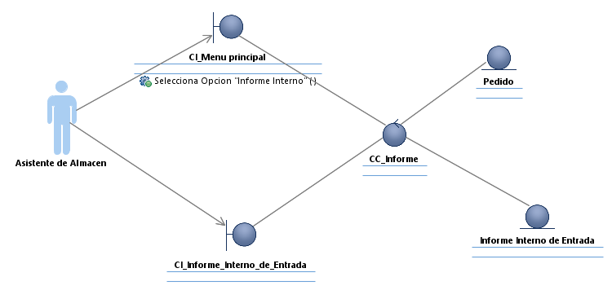

* **Diagrama de Comunicación**

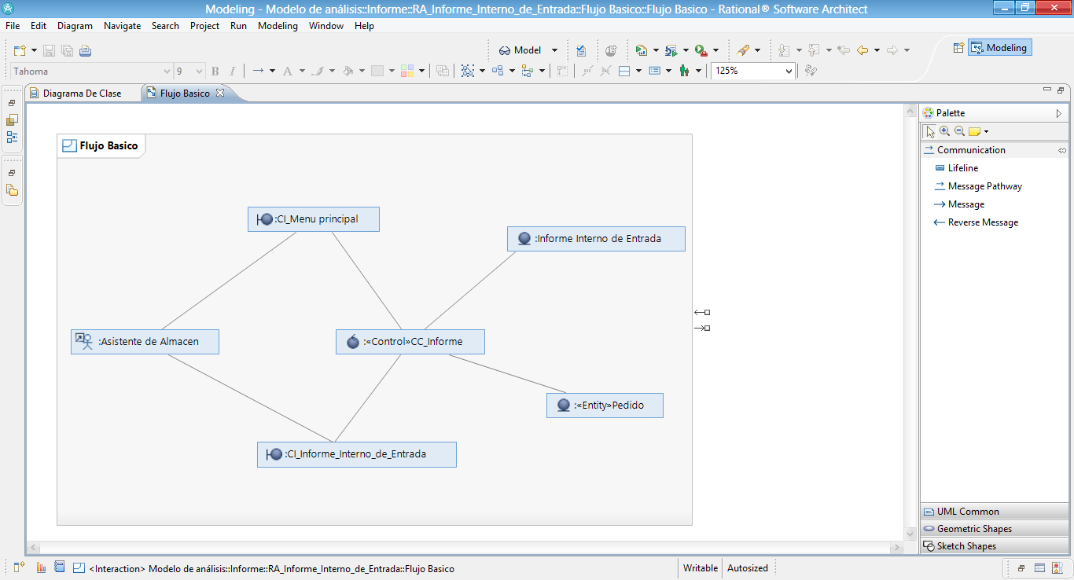

* **Diagrama de Clases de Diseño**

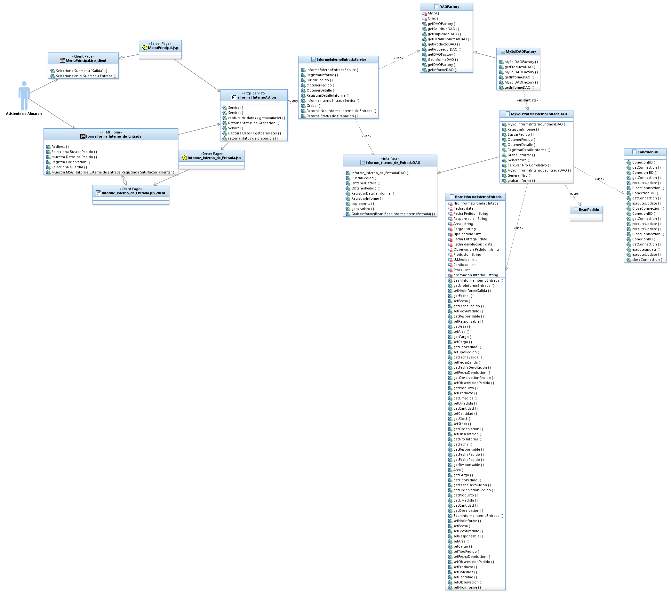

* **Diagrama de Secuencia de Diseño**

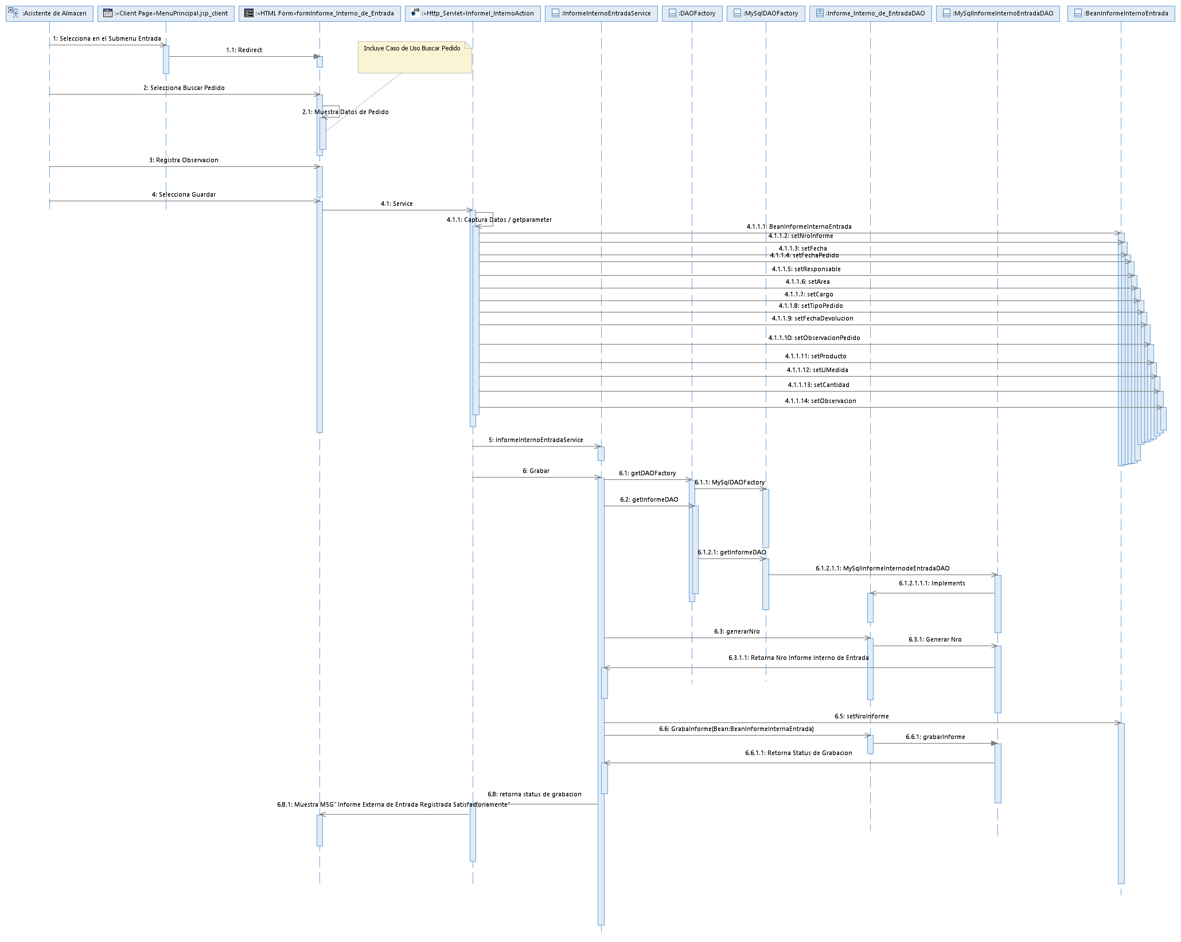

**Grabar Informe**

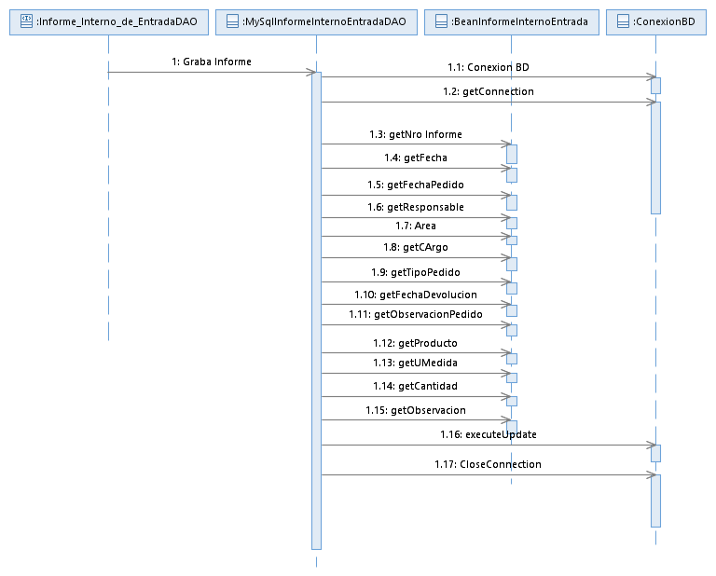

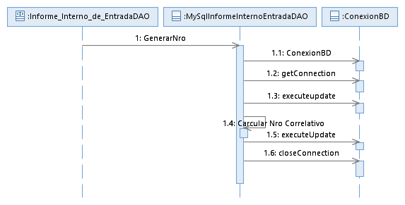**Generar Nro.Informe**

## CUS09 – Login de Acceso

* **Diagrama de Secuencia de Analisis**



* **Diagrama de Clases de Analisis**



## CUS10 – Mantener Producto

* **Diagrama de Secuencia de Analisis**









* **Diagrama de Clases de Analisis**



* **Diagrama de Secuencia de Diseño**



















* **Diagrama de Clases de Diseño**



## CUS11 – Mantener Proveedor

* **Diagrama de Secuencia de Analisis**









* **Diagrama de Clases de Analisis**



* **Diagrama de Secuencia de Diseño**



















* **Diagrama de Clases de Diseño**



## CUS12 – Mantenimiento Producto Proveedor

* **Diagrama de Secuencia de Analisis**

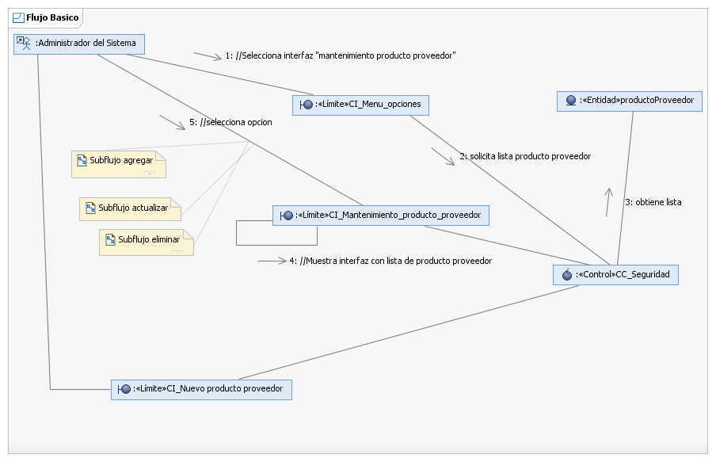







* **Diagrama de Clases de Análisis**



## CUS13 – Buscar Proveedor

* **Diagrama de Secuencia de Análisis**



* **Diagrama de Clases de Análisis**

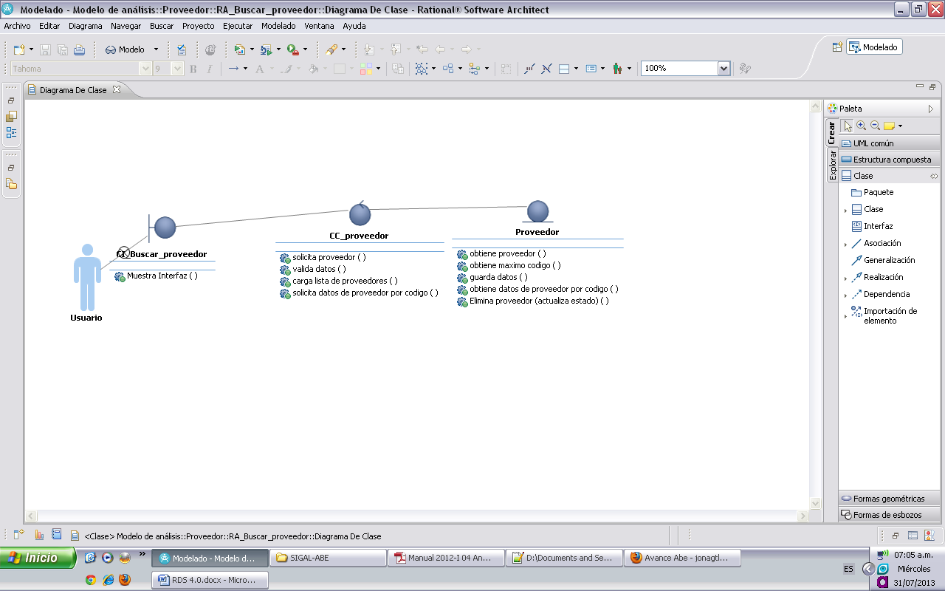

* **Diagrama de Secuencia de Diseño**







* **Diagrama de Clases de Diseño**

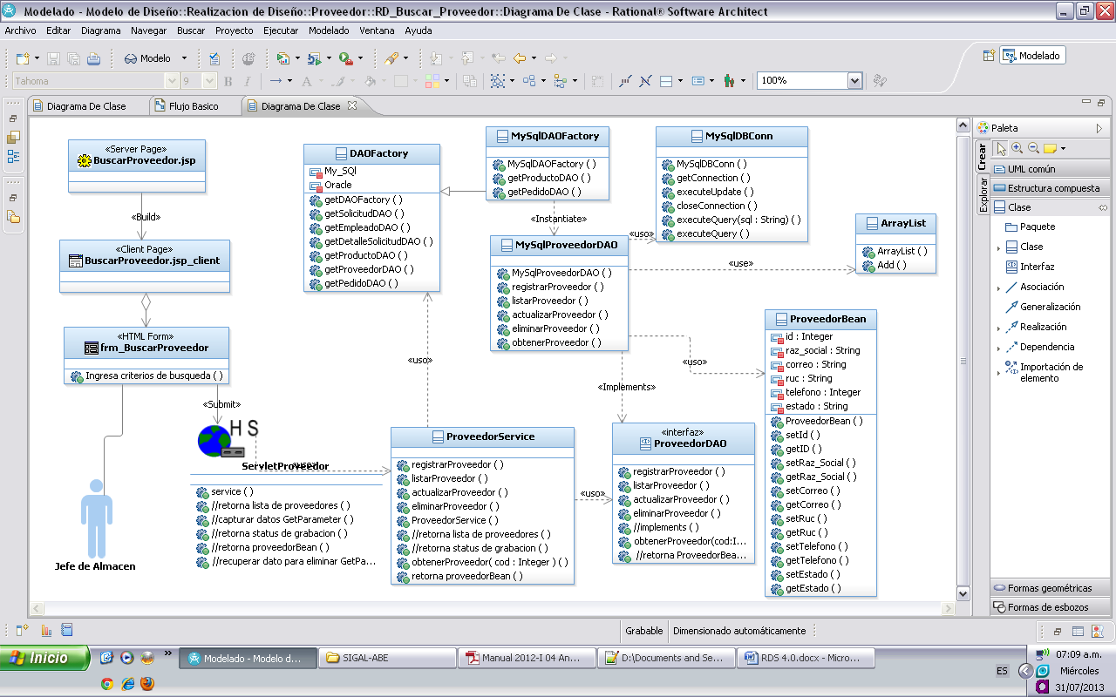

## CUS14 – Buscar Solicitud de Cotización

* **Diagrama de Secuencia de Análisis**



* **Diagrama de Clases de Análisis**

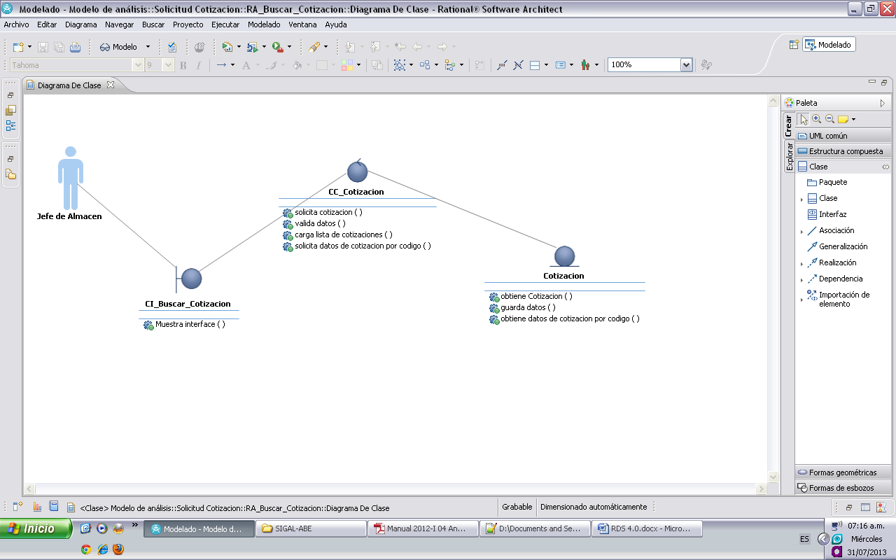

* **Diagrama de Secuencia de Diseño**







* **Diagrama de Clases de Diseño**

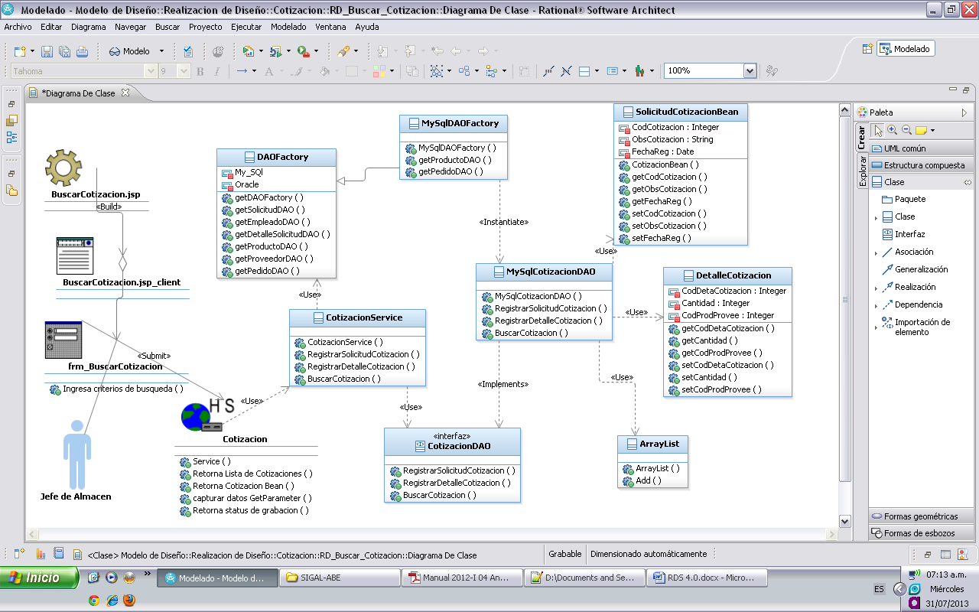

## CUS15 – Registrar Solicitud de Cotización

* **Diagrama de Secuencia de Análisis**



* **Diagrama de Clases de Análisis**

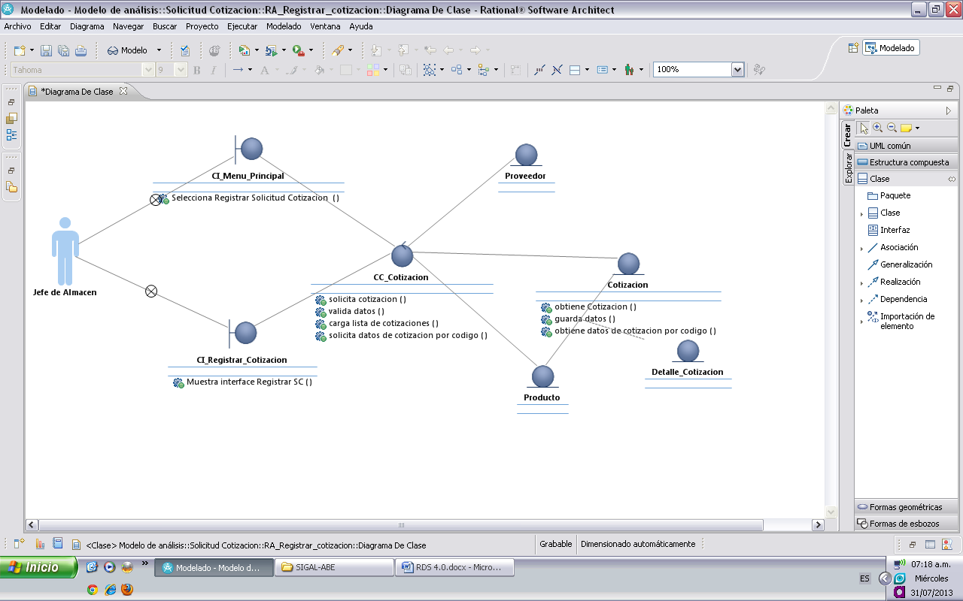

* **Diagrama de Secuencia de Diseño**







* **Diagrama de Clases de Diseño**

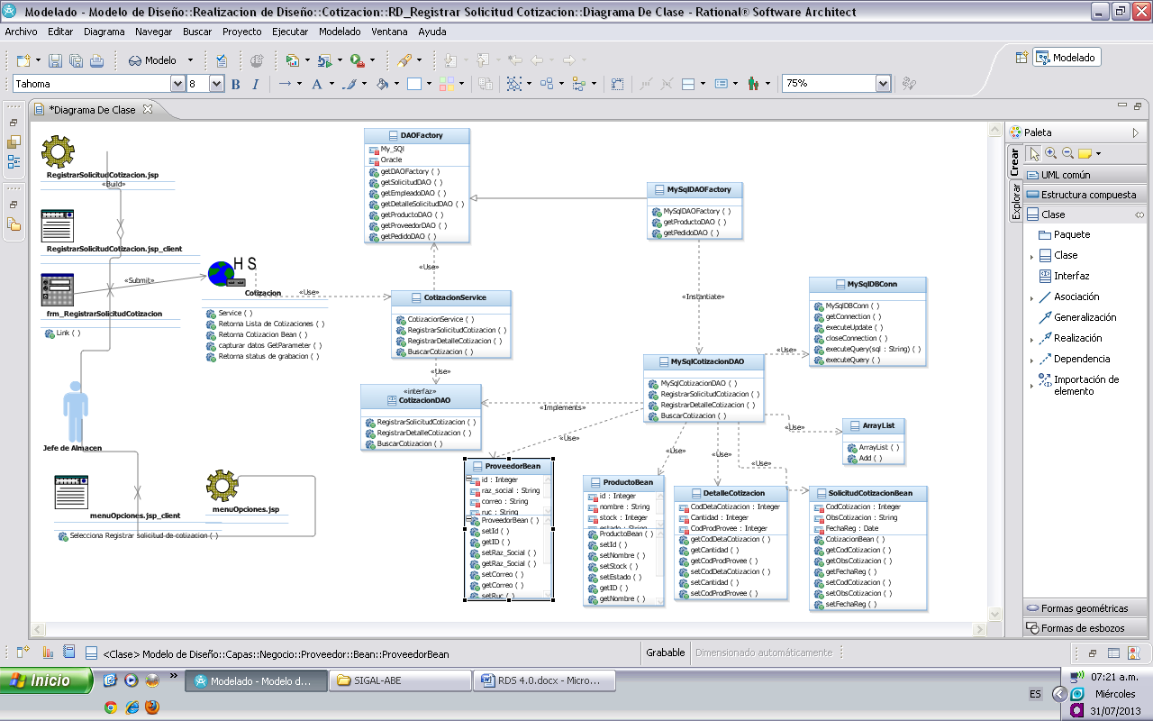

## CUS16 – Registro de Orden de Compra

* **Diagrama de Secuencia de Análisis**



* **Diagrama de Clases de Análisis**

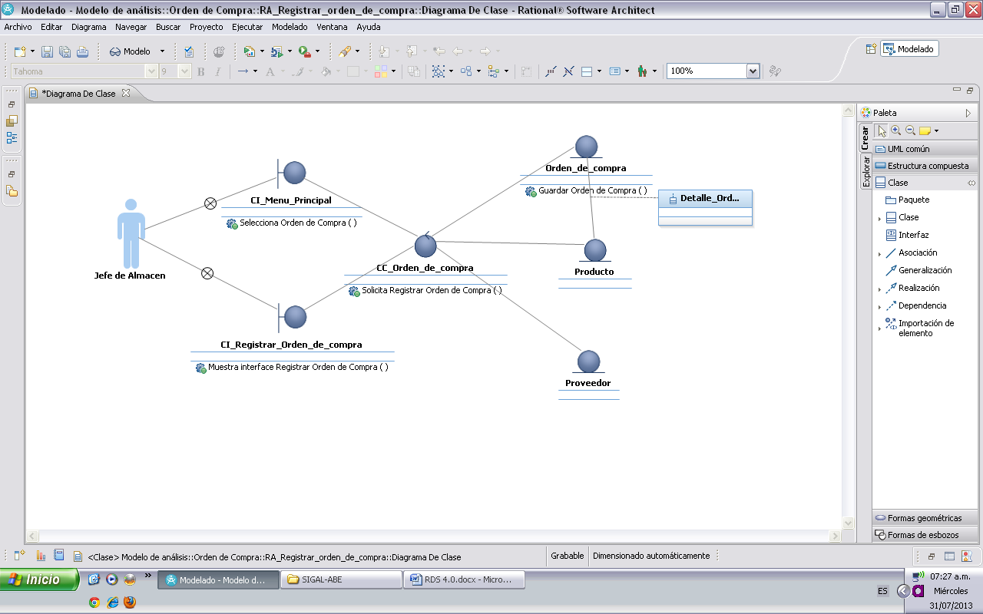

* **Diagrama de Secuencia de Diseño**







* **Diagrama de Clases de Diseño**

